國家發展委員會 新聞稿
發布日期：106年10月27日
聯 絡 人：吳明蕙、利秀蘭
聯絡電話：2316-5851、5852
106年9月份景氣概況
106年9月，景氣對策信號續呈綠燈，綜合判斷分數增加5分至30分；景氣領先、同時指標上升，顯示當前國內景氣持續復甦。
展望未來，國際景氣復甦力道加速，加以歐美年底採購旺季來臨，有助我國出口持續擴增。惟須注意美國聯準會升息期程及主要國家貨幣政策走向、美歐等國重要政經發展，以及地緣政治風險等因素之影響仍須留意。內需方面，半導體業者持續擴充高階製程投資，加以政府積極改善投資環境，國內投資動能應可延續；隨著國內景氣復甦、就業情勢持續好轉，以及零售通路週年慶陸續展開，民間消費應可維持。整體而言，國內景氣持續向上，未來景氣審慎樂觀。
一、景氣對策信號（詳圖1、圖2）
9月綜合判斷分數較上月上修值增加5分至30分，燈號仍續呈綠燈；9項構成項目中，工業生產指數與批發、零售及餐飲業營業額均由黃藍燈轉呈綠燈，製造業銷售量指數則由綠燈轉呈黃紅燈，分數各增加1分；海關出口值由綠燈轉呈紅燈，分數增加2分；其餘5項燈號不變。個別構成項目說明如下：
● 貨幣總計數M1B變動率：由上月5.04%減為4.39%，燈號續為黃藍燈。
● 股價指數變動率：由上月14.8%增為15.0%，燈號續呈黃紅燈。
● 工業生產指數變動率：由上月上修值2.3%增為5.0%，燈號由黃藍燈轉呈綠燈。
● 非農業部門就業人數變動率：與上月0.83%持平，燈號維持黃藍燈。
● 海關出口值變動率：由上月上修值10.6%增為17.3%，燈號由綠燈轉呈紅燈。
● 機械及電機設備進口值變動率：由上月上修值2.8%增為5.4%，燈號維持綠燈。
● 製造業銷售量指數變動率：上月修正值為3.2%，燈號由黃藍燈轉為綠燈；9月增為9.0%，燈號由綠燈轉呈黃紅燈。
● 批發、零售及餐飲業營業額變動率：由上月3.2%增為5.9%，燈號由黃藍燈轉呈綠燈。
● 製造業營業氣候測驗點：由上月下修值102.2點減為101.7點，燈號續呈黃紅燈。
二、景氣指標
(一)領先指標
● 領先指標不含趨勢指數為101.36，較上月上升0.20%（詳表1、圖3）。
● 7個構成項目，經去除長期趨勢後，5項較上月上升，包括核發建照面積、製造業營業氣候測驗點、外銷訂單指數、股價指數以及實質貨幣總計數M1B等；其餘2項則較上月下滑，分別為：實質半導體設備進口值、工業及服務業受僱員工淨進入率。
(二)同時指標
● 同時指標不含趨勢指數為104.19，較上月上升1.39%（詳表2、圖4）。
● 7個構成項目經去除長期趨勢後，皆較上月上升，分別為：電力（企業）總用電量、實質海關出口值、批發、零售及餐飲業營業額、製造業銷售量指數、實質機械及電機設備進口值、工業生產指數，以及非農業部門就業人數。
(三)落後指標
● 落後指標不含趨勢指數為99.08，較上月下降0.33%（詳表3、圖5）。
● 6個構成項目經去除長期趨勢後，除製造業存貨率、製造業單位產出勞動成本指數較上月下滑，其餘4項皆較上月上升，分別為：失業率、工業及服務業受僱員工人數、全體貨幣機構放款與投資，以及金融業隔夜拆款利率。

下次發布日期為 106年11月27日（星期一）下午4時
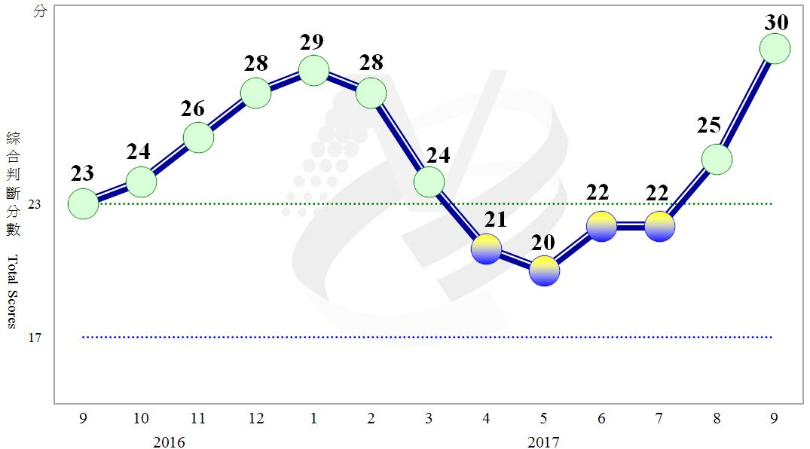
圖1 近1年景氣對策信號走勢圖

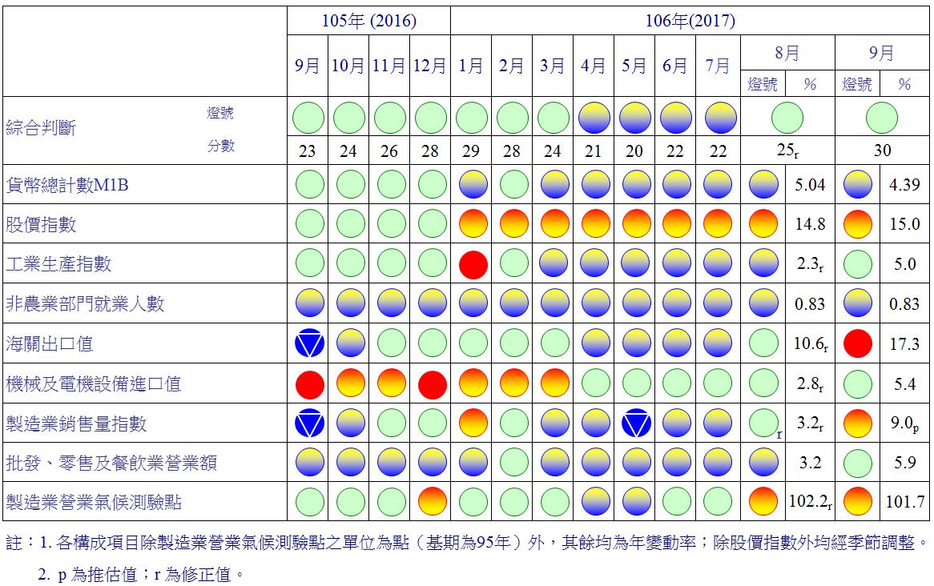
圖2 一年來景氣對策信號
表1 景氣領先指標
指數
項 目 | 106年 (2017)
 | 3月 | 4月 | 5月 | 6月 | 7月 | 8月 | 9月
不含趨勢指數 | 100.91 | 100.72 | 100.66 | 100.77 | 100.96 | 101.15 | 101.36
較上月變動 (%) | -0.26 | -0.20 | -0.05 | 0.11 | 0.19 | 0.19 | 0.20
構成項目¹
外銷訂單指數 | 99.65 | 99.57 | 99.64 | 99.82 | 100.01 | 100.18 | 100.35
實質貨幣總計數M1B | 99.78 | 99.72 | 99.70 | 99.71 | 99.74 | 99.77 | 99.80
股價指數 | 100.14 | 100.22 | 100.30 | 100.38 | 100.45 | 100.51 | 100.57
工業及服務業受僱員工淨進入率² | 100.29 | 100.23 | 100.18 | 100.14 | 100.10 | 100.07 | 100.04
核發建照面積³ | 99.85 | 100.04 | 100.28 | 100.64 | 101.08 | 101.52 | 101.97
實質半導體設備進口值 | 100.82 | 100.47 | 100.05 | 99.55 | 98.99 | 98.41 | 97.86
製造業營業氣候測驗點 | 99.99 | 99.90 | 99.91 | 100.03 | 100.24 | 100.48 | 100.72
註：1.本表構成項目指數為經季節調整、剔除長期趨勢，並平滑化與標準化後之數值。以下表同。
2.淨進入率＝進入率—退出率。
3.核發建照面積僅包含住宿類（住宅）、商業類、辦公服務類、工業倉儲類4項建造執照統計資料。

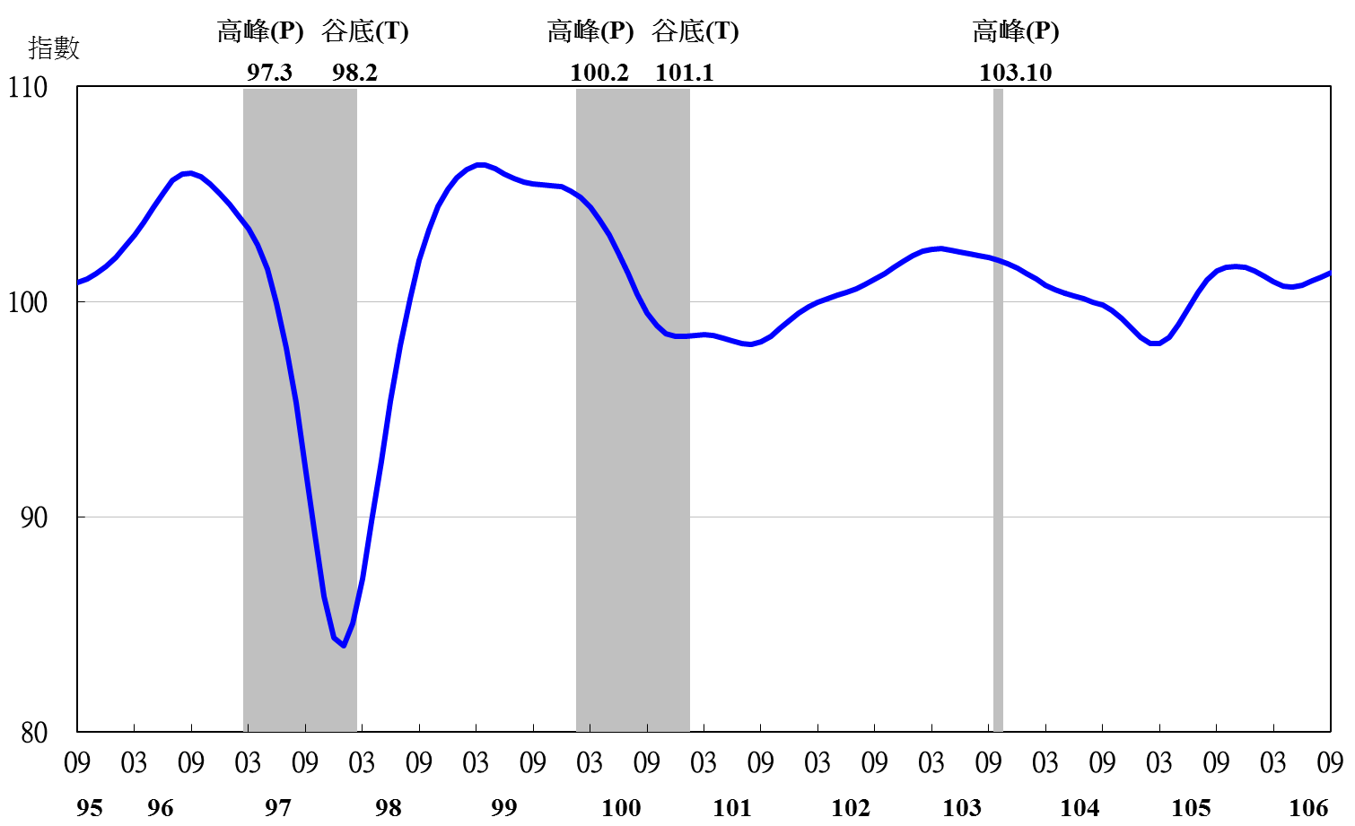
註：陰影區表景氣循環收縮期，以下圖同。

圖3 領先指標不含趨勢指數走勢圖

表2 景氣同時指標
指數
項 目 | 106年 (2017)
 | 3月 | 4月 | 5月 | 6月 | 7月 | 8月 | 9月
不含趨勢指數 | 100.32 | 99.92 | 99.95 | 100.51 | 101.48 | 102.76 | 104.19
較上月變動 (%) | -0.63 | -0.40 | 0.04 | 0.55 | 0.96 | 1.26 | 1.39
構成項目
工業生產指數 | 99.98 | 99.79 | 99.75 | 99.86 | 100.08 | 100.38 | 100.72
電力(企業)總用電量 | 99.91 | 99.66 | 99.57 | 99.80 | 100.28 | 100.96 | 101.81
製造業銷售量指數 | 99.84 | 99.73 | 99.82 | 100.08 | 100.46 | 100.91 | 101.37
批發、零售及餐飲業營業額 | 100.04 | 100.07 | 100.23 | 100.54 | 100.97 | 101.49 | 102.03
非農業部門就業人數 | 99.90 | 99.92 | 99.93 | 99.94 | 99.94 | 99.948 | 99.952
實質海關出口值 | 99.99 | 99.93 | 100.05 | 100.37 | 100.82 | 101.36 | 101.93
實質機械及電機設備進口值 | 100.45 | 100.16 | 99.98 | 99.94 | 100.08 | 100.35 | 100.69

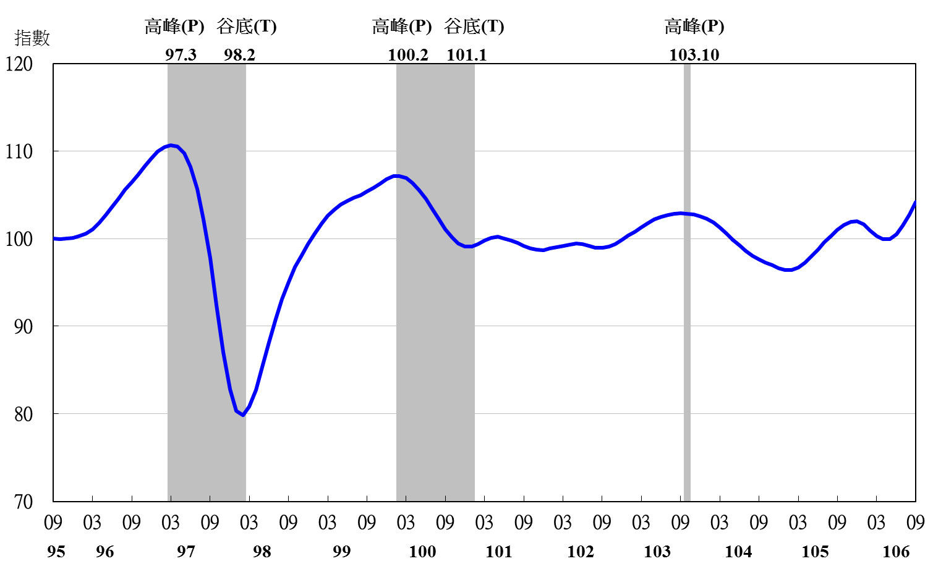
圖4 同時指標不含趨勢指數走勢圖

表3 景氣落後指標
指數
項 目 | 106年 (2017)
 | 3月 | 4月 | 5月 | 6月 | 7月 | 8月 | 9月
不含趨勢指數 | 99.94 | 100.18 | 100.17 | 99.99 | 99.72 | 99.41 | 99.08
較上月變動 (%) | 0.41 | 0.25 | -0.01 | -0.19 | -0.26 | -0.31 | -0.33
構成項目
失業率 | 99.98 | 100.03 | 100.08 | 100.13 | 100.18 | 100.25 | 100.32
工業及服務業受僱員工人數 | 99.88 | 99.95 | 100.01 | 100.08 | 100.15 | 100.22 | 100.29
製造業單位產出勞動成本指數 | 99.76 | 99.72 | 99.56 | 99.36 | 99.17 | 98.99 | 98.81
金融業隔夜拆款利率 | 99.98 | 100.00 | 100.02 | 100.04 | 100.06 | 100.08 | 100.09
全體貨幣機構放款與投資 | 99.94 | 99.98 | 100.03 | 100.06 | 100.09 | 100.13 | 100.16
製造業存貨率 | 100.38 | 100.54 | 100.51 | 100.31 | 100.01 | 99.62 | 99.21
註：工業及服務業經常性受僱員工人數自2017年7月起停止發布，故自當月起，以工業及服務業受僱員工人數替代。

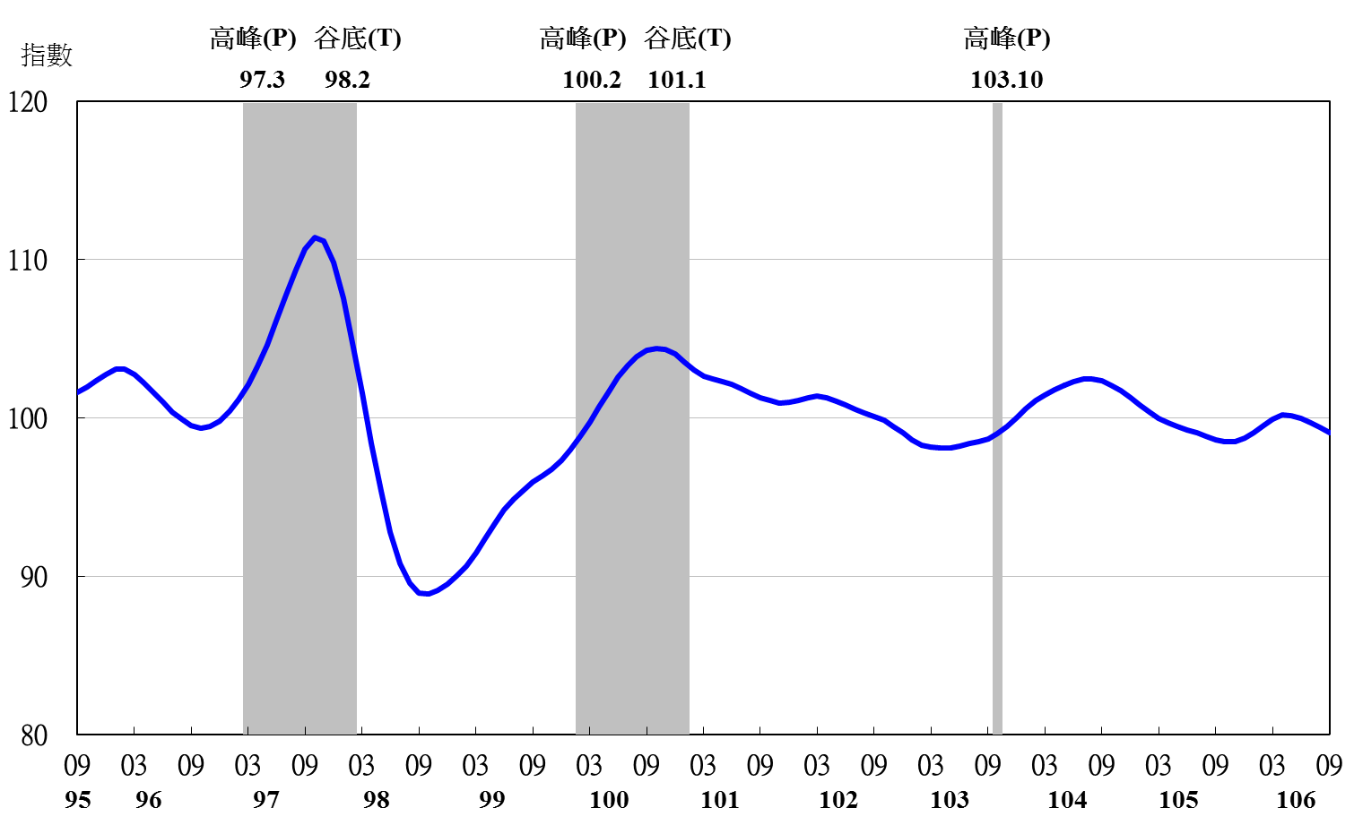
圖5 落後指標不含趨勢指數走勢圖

各構成項目除製造業營業氣候測驗點之單位為點外，其餘均為與上年同月相比的變動率；除股價指數外均經季節調整。
景氣指標編製方法，須先將各構成項目經季節調整、剔除長期趨勢，並平滑化與標準化後，再以相同權重加權平均合成綜合指數。故判斷各構成項目較上月變動方向，應以上述步驟計算後數值為準，若與上月相比數值增加（減少），即代表構成項目較上月上升（下降）。
失業率於合成落後指標時，先取倒數計算。

